Отчет о проведении декады
«Вместе учимся разговаривать на английском языке».
На основании рекомендации Управления образования Акмолинской области в СШ №3 имени П.И.Морозова было проведена декада «Вместе учимся разговаривать на английском языке». Учителями английского языка и учителем биологии, который преподает биологию с элементами английского языка был составлен и утвержден план мероприятий.
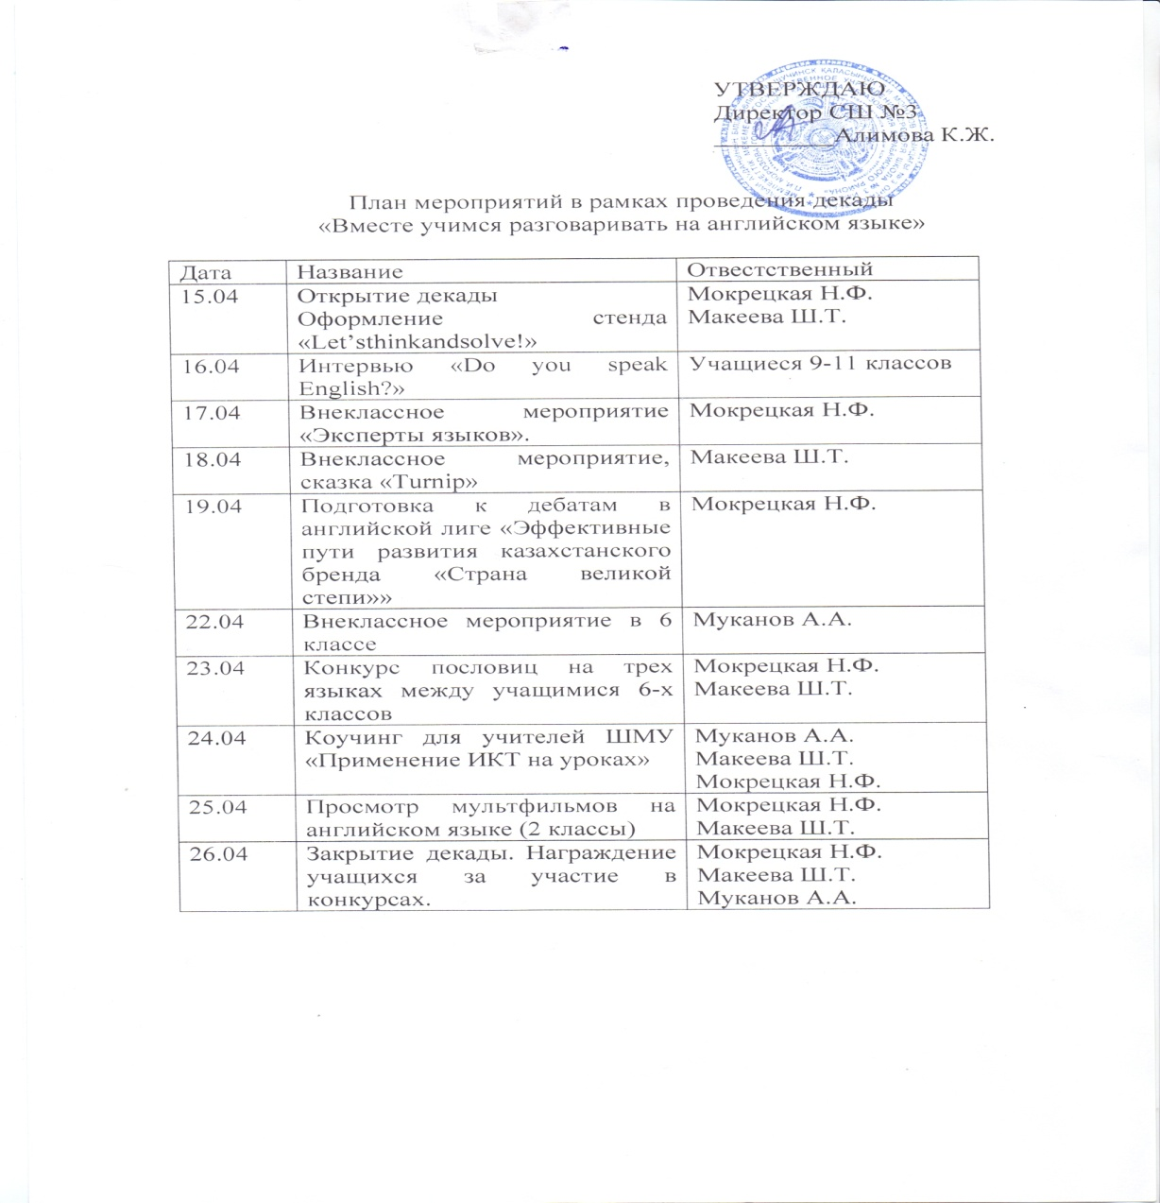
В течении 10 дней учителями проводились следующие мероприятия:
15 апреля состоялось открытие декады, был оформлен стенд «Let’s think and solve!». Учащиеся отгадывали загадки, ребусы, кроссворды и загадки.
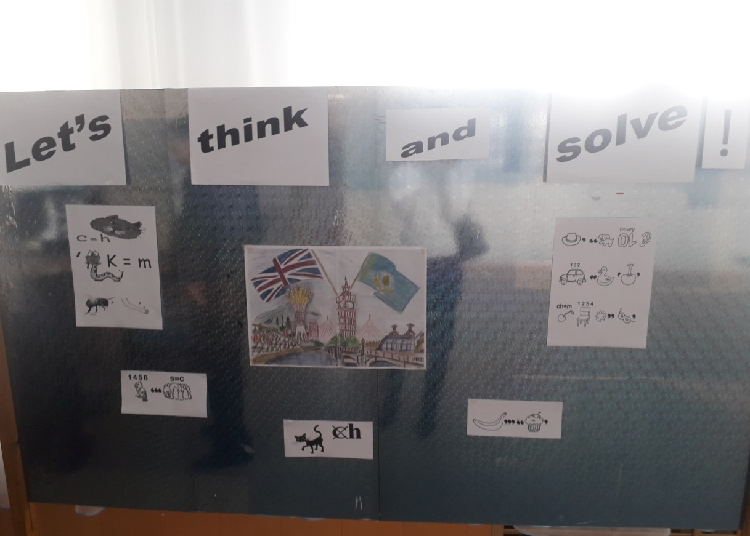
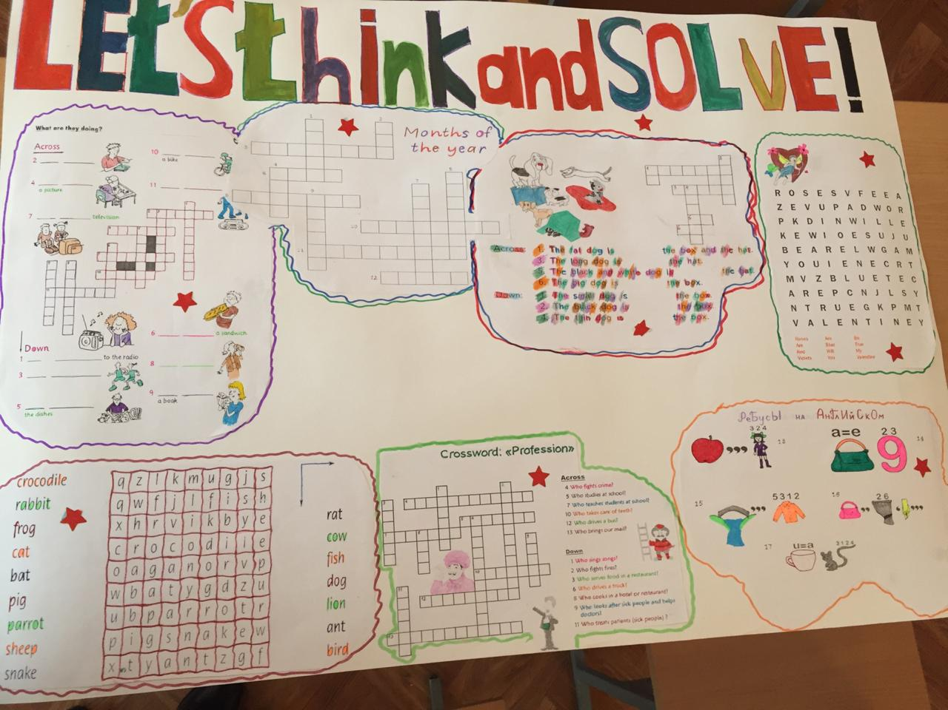
16 апреля учащиеся 9-х классов проводили интервью среди учащихся 5-6 классов поз названием «Do you speak English?». В ходе интервью учащиеся отвечали на вопросы «Нравиться ли вам английский язык?», «С какого класса они его изучают?», «Смотрите ли вы какие-либо фильмы или мультфильмы на английском языке?» а также другие вопросы интересующие учащихся. Учащиеся очень увлеченно отвечали на интервью и старались использовать весь свой словарный запас на английском языке.
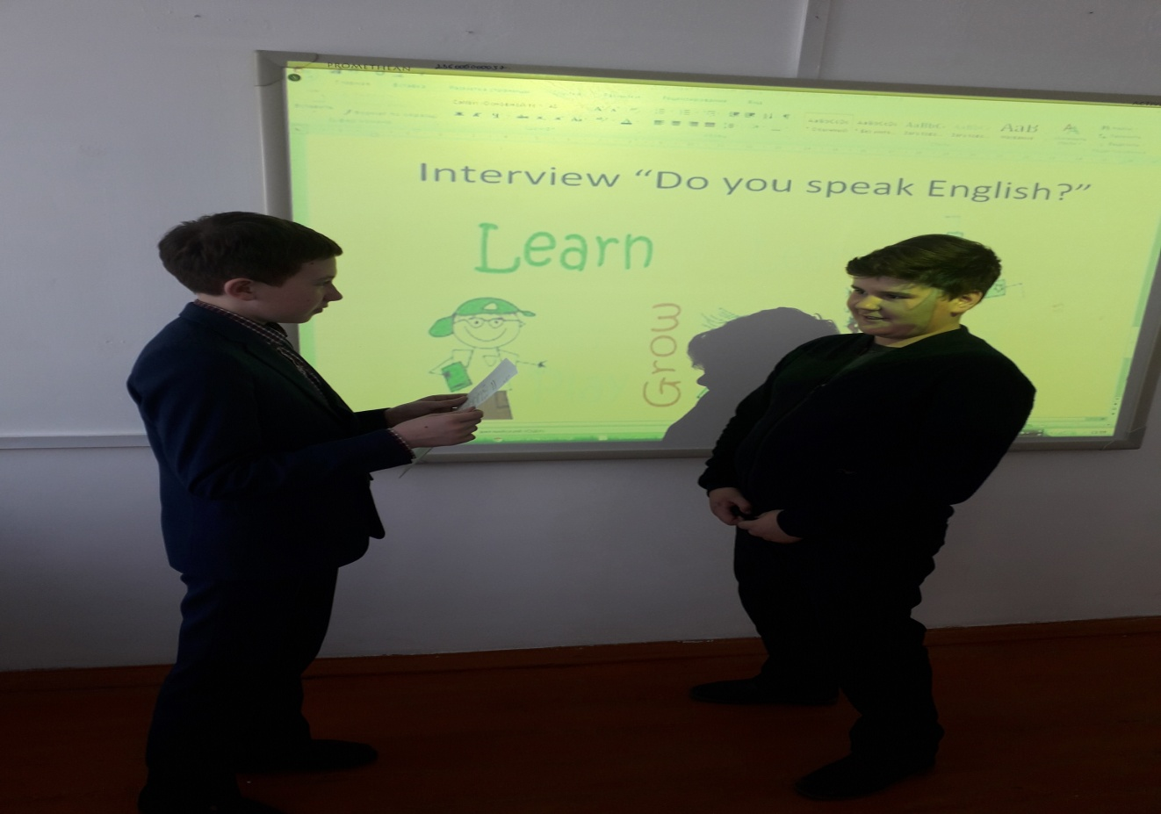
17 апреля учитель английского языка Мокрецкая Наталья Федоровна проводила внеклассное мероприятие «Эксперты языков». Мероприятие проходило в виде соревнования между группами учащихся на знание русского, казахского и английского языка. Мероприятие прошло в игровой форме.
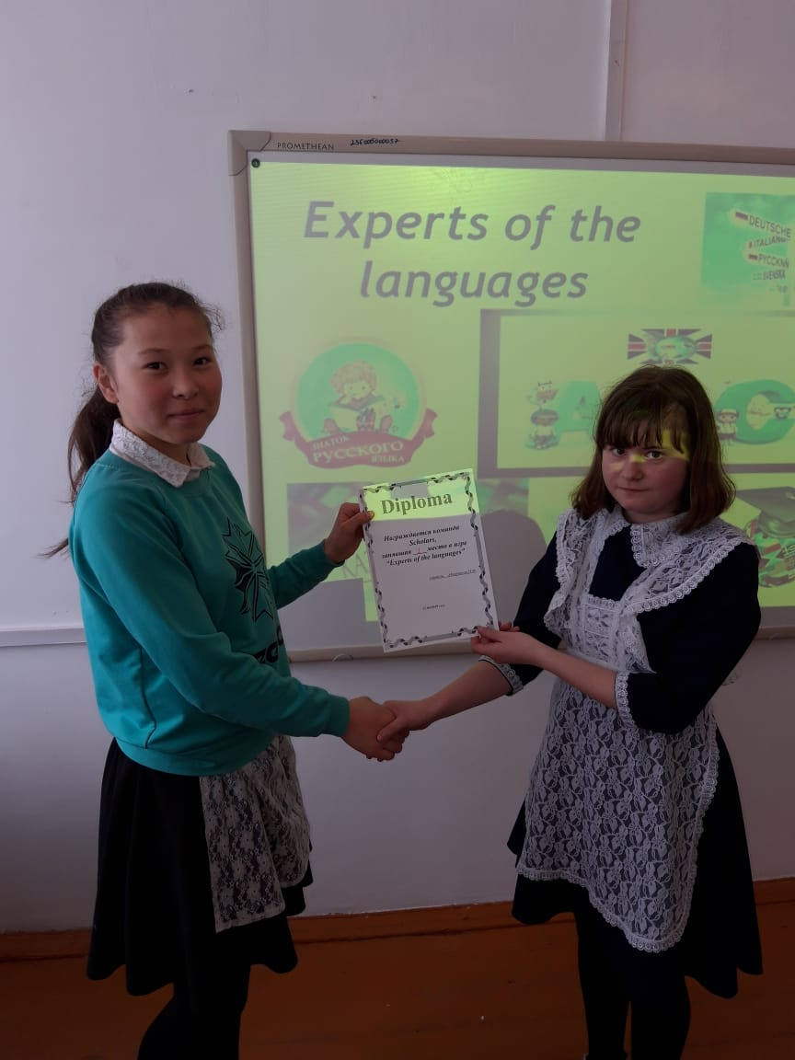
18 апреля учителем английского языка Макеевой Шолпан Тлектесовной было проведено внеклассное мероприятие, инсценировка сказки «Turnip», «Репка» на английском языке. Были подготовлены костюмы и декорации. Сказку показывали для учащихся 0-х классов. Учащиеся активно участвовали в инценировке сказки, подготовили костюмы и показали высокий уровень своих актерских способностей и хорошие знания английского языка.
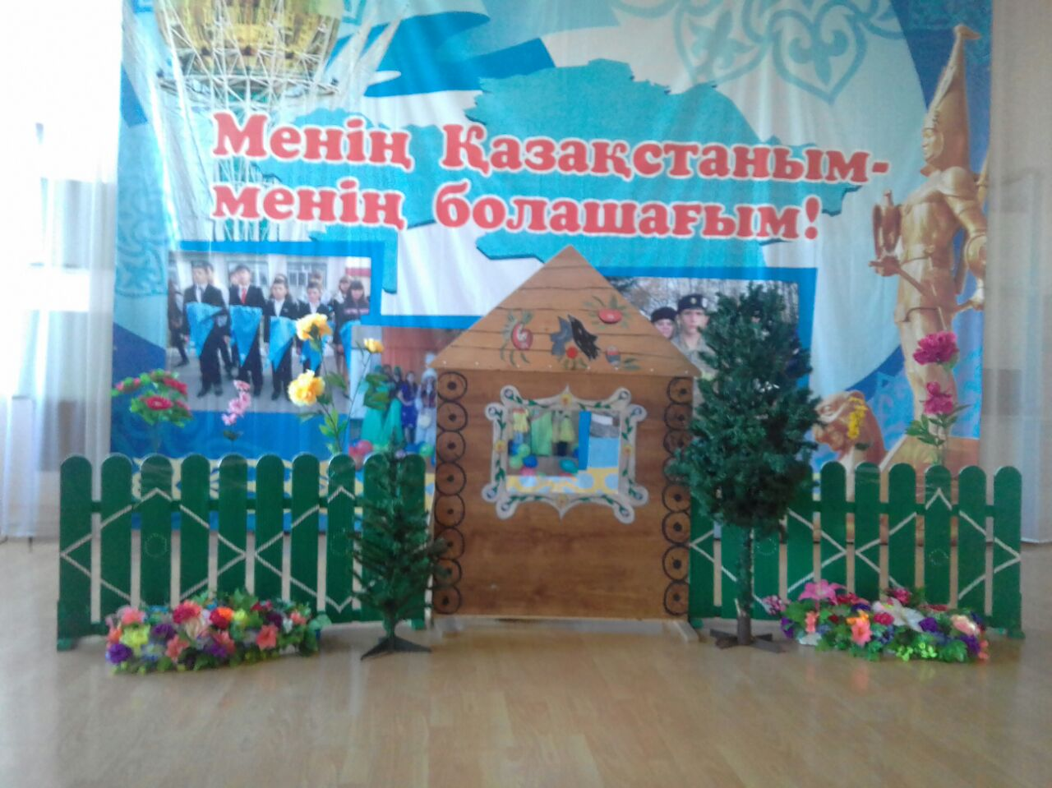
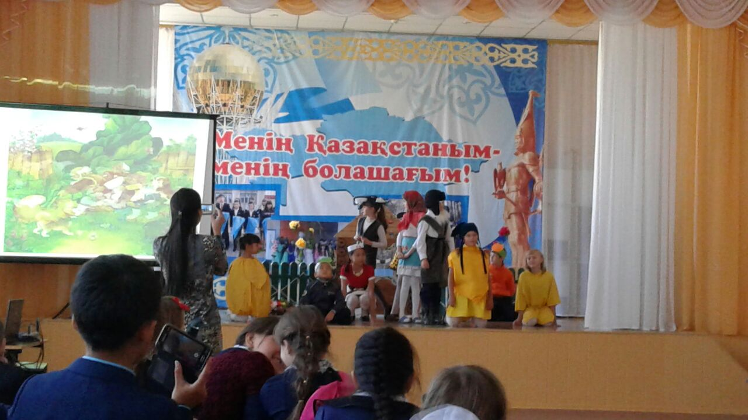
19 апреля прошла подготовка к дебатам в английской лиге на тему Эффективные пути развития казахстанского бренда «Страна великой степи». Учитель Мокрецкая Наталья Федоровна провела разъяснительную работу о ходе проведения дебатов и подготовила и отработала материал на дебаты.
20 апреля в ЦУВР «Арман» прошел 42 районный дебатный турнир среди учащихся школ Бурабайского района, где принимали участие учащиеся средней школы №3 имени П.И.Морозова Омарова Виктория и Яндиева Диана и заняли достойное 2 место. Обе учащиеся были награждены сертификатами «Обучение школьников интеллектуальной дебатной программе» . Омарова Виктория получила приглашение в школьный дебатный клуб Бурабайского района как лучший спикер.
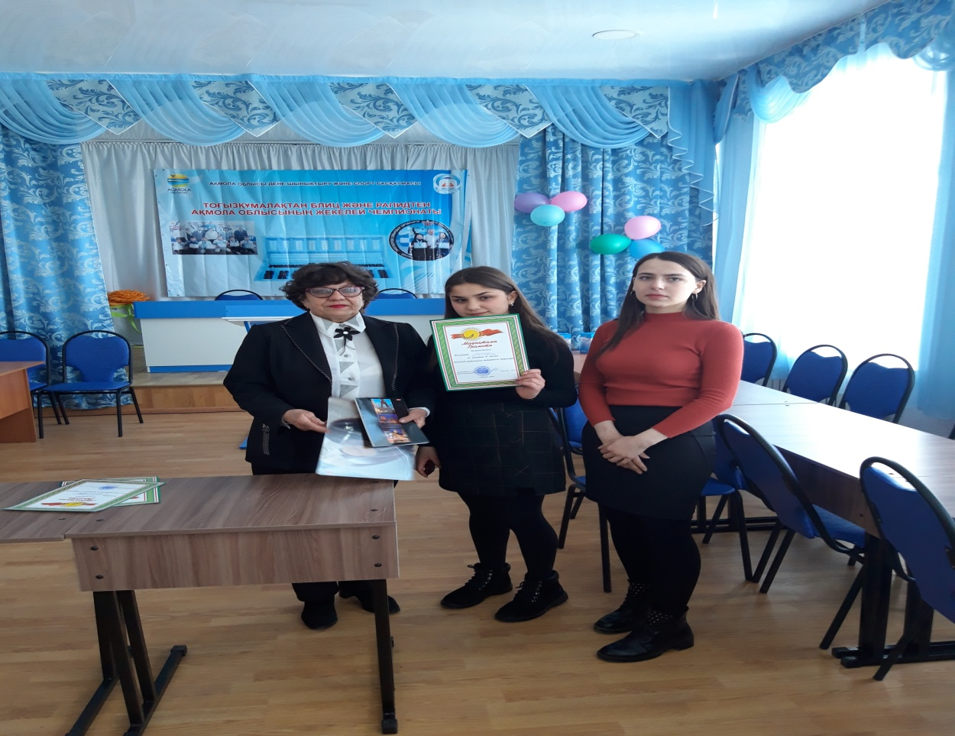
22 апреля учителем Муканов Адильбек Амиржановичем было проведено внеклассное мероприятие в 6-х классах на тему «Biology in English». Учитель проводил внеклассное мероприятие по биологии с элементами английского языка. Адильбек Амиржанович использовал программу Kahoot, Quzlet, тем самым стимулирует интерес учащихся к предмету и к английскому языку. Учитель применяет методику CLIL.
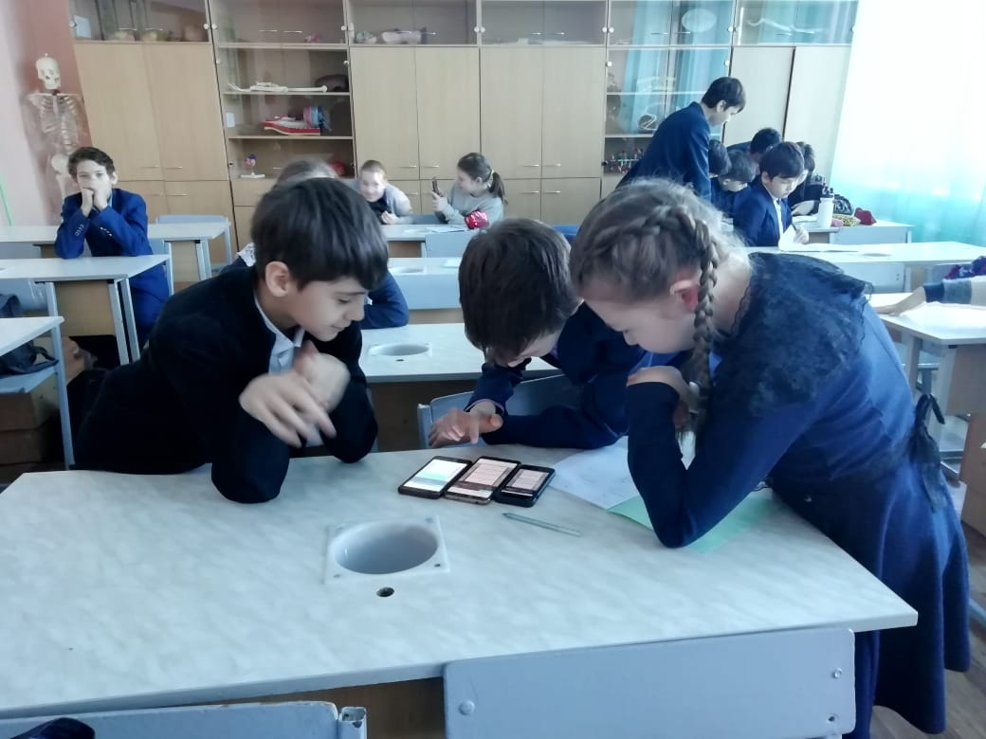
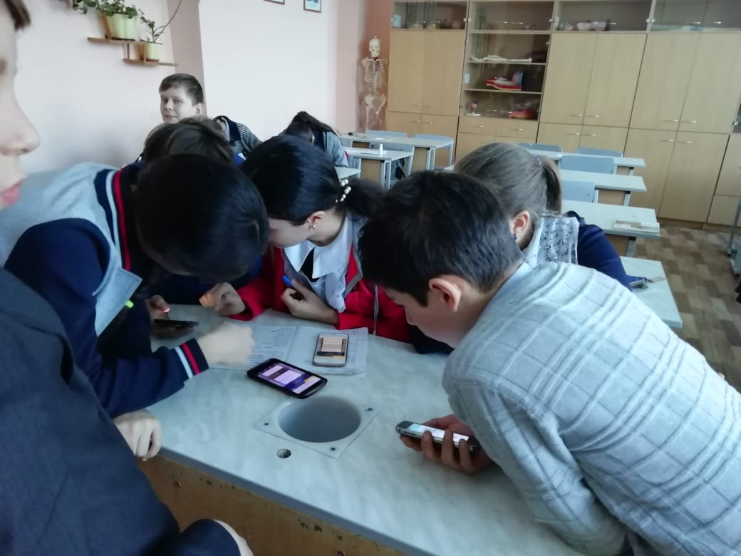
23 апреля прошел конкурс пословиц на трех языках среди учащихся 6-х классов. Где учащиеся соревновались на знание пословиц на 3-х языках, составляли пословицы из данных и разрезанных слов, определяли значение этих пословиц.
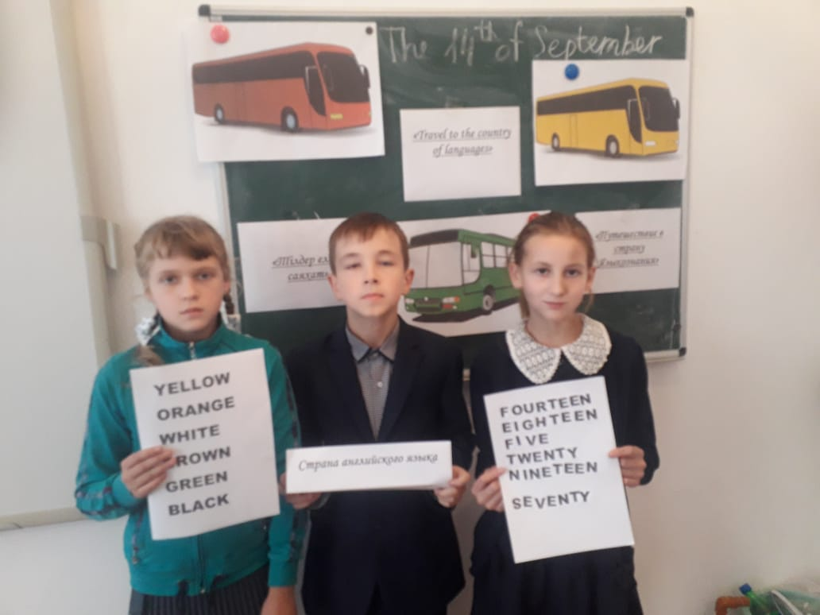
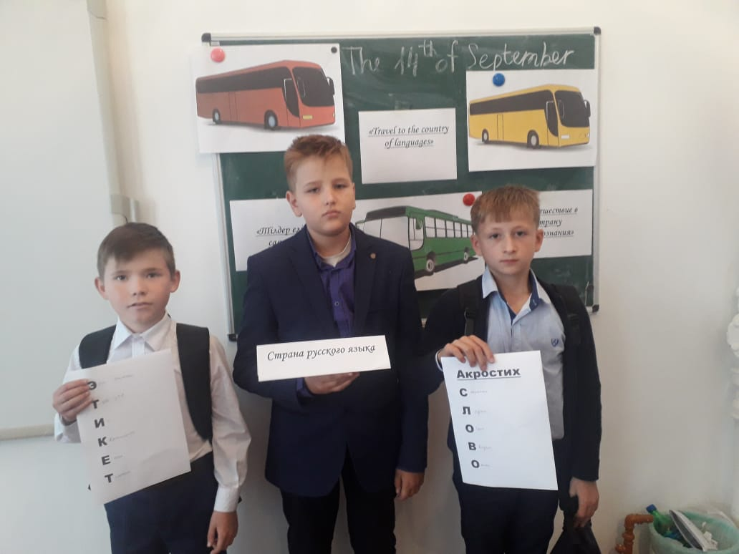
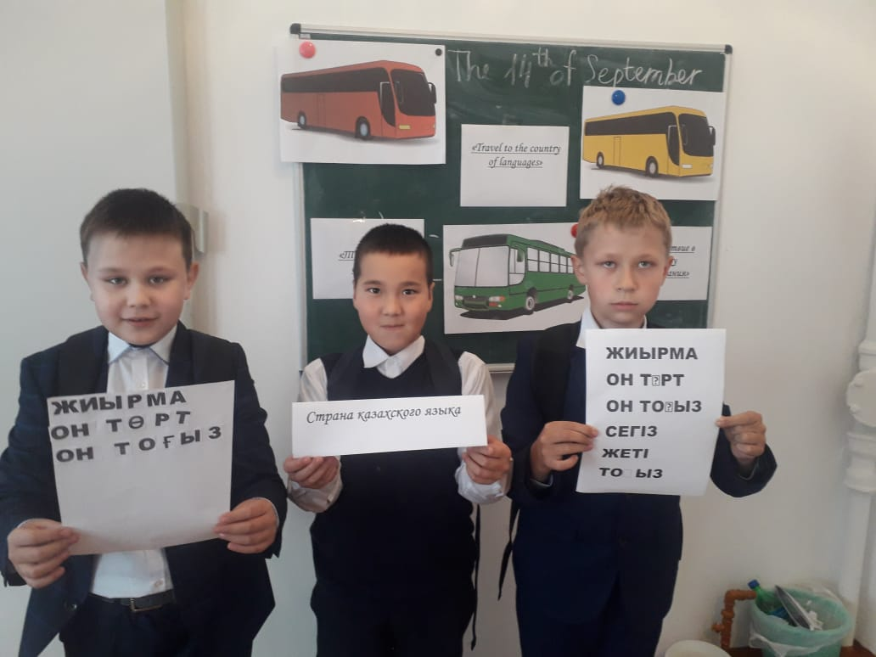
24 апреля учителями Мокрецкая Наталья Федоровна, Макеева Шолпан Тлектесовна, Муканов Адильбек Амиржанович провели коучинг для учиттелей ШМУ на тему «Применение ИКТ на уроках с элементами английского языка». В ходе коучинга учителя показали как можно использовать специальные обучающие игры и программы на уроках.
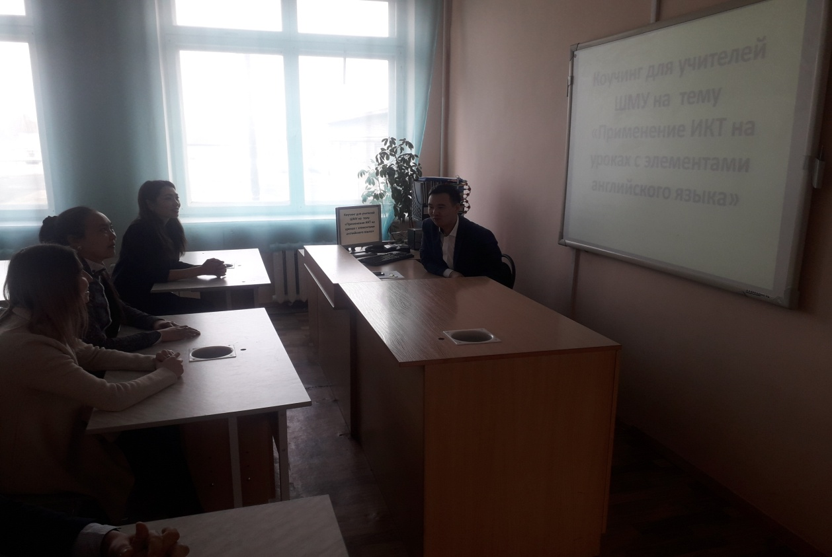
25 апреля учителями Мокрецкая Н.Ф. и Макеевой Ш.Т. был организован просмотр мультфильмов для 2-х классов на английском языке. Для того, чтобы учащиеся лучше понимали речь персонажей мультфильма были подобраны мультфильмы в сопровождении субтитров. После просмотра дети рисовали лучшего героя мультфильма.
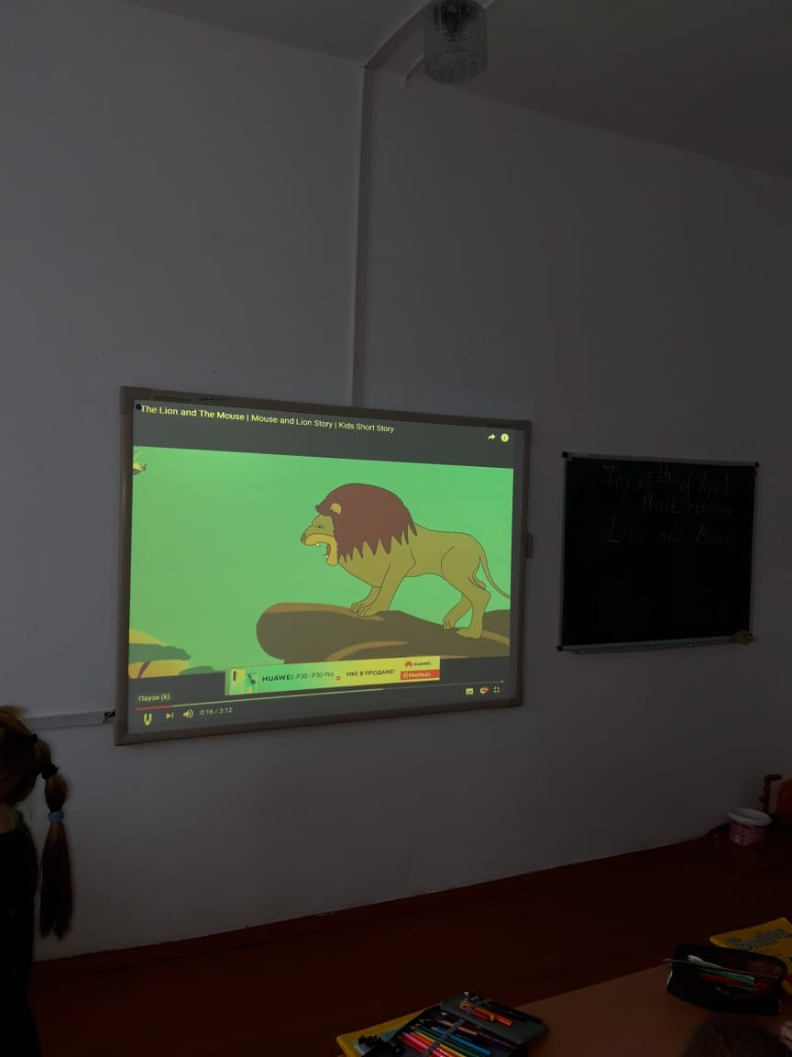
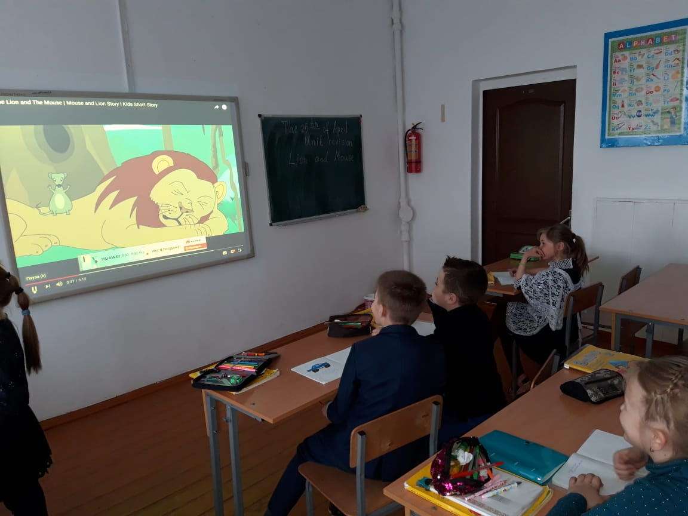
26 апреля Было проведено закрытие декады. Учащиеся, принимавшие активное участие в декаде, были награждены дипломами. Также были подведены итоги олимпиады «Кенгуру-лингвист-2019», в котором принимали участие учащиеся 3-5 классов.
